LINIFIX Doppelgewindeschrauben 8,0x225mm 50 Stück/Paket
Linzmeier Bauelemente

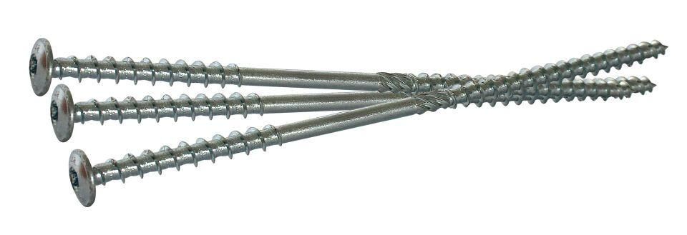Eigenschaften
GTIN:
4040204158486
HAN:
1185848
Ausführung
Befestigungsmittel
Einsatzort
außen
Länge (mm)
225,00
Schraubkopf
Tellerkopf
Durchmesser (mm)
8,00
Menge pro Verpackungseinheit
50,00

